ЛЕТО ПОД КОНТРОЛЕМ

В рамках национального проекта «Молодёжь и дети» Российское общество «Знание» совместно с Банком России запускают образовательный проект «Лето под контролем». Он направлен на формирование у подростков навыков безопасного поведения в современных условиях.
Проект представляет собой цикл коротких онлайн-лекций от ведущих экспертов и представителей профильных ведомств. Инициатива пройдет во время летней оздоровительной кампании в рамках проекта Знание.Безопасность и рассчитана на подростков и их родителей.

График выхода онлайн-лекций на сайте Российского общества «Знание»
Вы можете посмотреть лекторий в прямом эфире или в записи в удобное время.

Для учета аналитики необходима регистрация каждого зрителя.
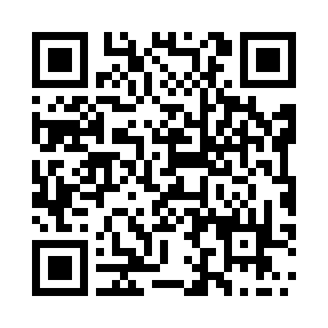
30 июня 2026 г. в 12:00 лекторий на тему «Вакансия мечты или ловушка? Как случайно не стать дроппером».
Эксперт Банка России Родион Яковлев расскажет о рисках при трудоустройстве молодежи. Лекция поможет не попасться на удочку мошенников при поиске работы и научит финансовой грамотности.
Ссылка и QR-код на регистрацию и просмотр: https://znanierussia.ru/events/ne-stat-dropperom-243869


15 июля 2026 г. в 12:00 лекторий на тему «Личность за наличность: кибермошенничество в жизни подростков».
Гусев Алексей, прокурор отдела по надзору за оперативно-разыскной деятельностью Прокуратуры Свердловской области, расскажет об актуальных угрозах в цифровой среде. Лекция поможет вовремя распознать схемы киберпреступников и научит правовой грамотности в сети.
Ссылка и QR-код на регистрацию и просмотр: https://znanierussia.ru/events/lichnost-za-nalichnost-244255


5 августа 2026 г. в 12:00 лекторий на тему «Как не попасть в опасную ситуацию: простые правила безопасности от “ЛизаАлерт“».
Марина Кормилицына, инструктор направления профилактики отряда «ЛизаАлерт», расскажет, как правильно вести себя, если вы или ваши близкие попали в опасную ситуацию. Лекция поможет сформировать четкий план безопасности в городе и в лесу, а также научит сохранять спокойствие в критический момент.
Ссылка и QR-код на регистрацию и просмотр: https://znanierussia.ru/events/esli-ty-poteryalsya-244256

